编 号：0243-2021
测量过程控制检查表
测量过程  (参数)名称 |  | 总排口废水pH测量过程 |  |  |  | 企业部门 |  | 质检中心
被测参数  要求 |  | 参数M |  | （6.00～9.00）pH |  | 导出计量要求 |  | 最大允许误差 | 1pH
 |  | 公差T |  | 3pH |  |  |  | 允许不确定度
 |  | 其他要求 |  |  |  |  |  | 其他要求
测量过程要素控制状况
过程要素 |  |  | 计量特性 |  |  |  |  |  | 是否满足  计量要求
测量设备名称 |  |  | 测量范围 |  | 测量不确定度 |  | 测量误差 | 其他特性 | 满足
酸度计 |  |  | (0.00-14.00)pH |  |  |  | ±0.01
测量过程控制规范编号 |  |  | QJCL-ZJ-0065 |  |  |  |  |  | 满足
测量方法编号 |  |  | 《pH值的测定 玻璃电极法》（GB/T 6920-86） |  |  |  |  |  | 满足
环境条件 |  |  | 测量环境温度：（5--40℃）。相对湿度：不大于85% |  |  |  |  |  | 满足
操作人员姓名 |  |  |  |  |  |  |  |  | 满足
测量不确定度评定方法 |  |  | 附录A：总排口废水pH测量过程不确定度评定（安环水质pH）（可另附） |  |  |  |  |  | 满足
有效性确认方法 |  |  | 附录B：总排口废水pH测量过程有效性确认记录（安环水质pH）（可另附） |  |  |  |  |  | 满足
测量过程监视方法、  监视记录 |  |  | 附录C：总排口废水pH测量过程监视统计表和控制图（安环水质pH）（可另附） |  |  |  |  |  | 满足
控制图绘制(如果有) |  |  | 附录D：总排口废水pH测量过程控制图（安环水质pH）（可另附） |  |  |  |  |  | 满足
综合评价 | 审核记录：  1. 测量过程控制规范编制满足要求;  2. 测量过程要素如，测量设备、 测量方法、环境条件、人员操作技能受控;  3. 测量过程不确定度评定方法正确;  4．测量过程有效性确认方法正确，满足要求;  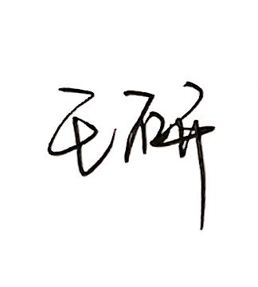  5. 测量过程监视在控制限内，测量过程控制图绘制方法(如果有)正确。  审核结论： ☑符合 □有缺陷 □不符合 （注：在选项上打√，只选一项。）
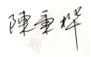
审核日期： 2021 年 3 月 23 日 审核员： 企业部门代表：

